Hai cặp (X1, Y1) và (X2, Y2) được gọi là cặp đối xứng nếu X1 = Y2 và X2 = Y1.

Viết một truy vấn để xuất tất cả các cặp đối xứng như vậy theo thứ tự tăng dần theo giá trị của X. Liệt kê các hàng sao cho X1 ≤ Y1. Ví dụ:

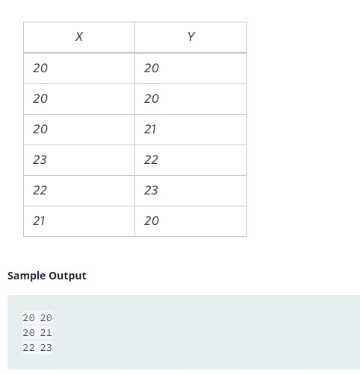

select distinct F.X, F.Y

from Functions F

join Functions F1 on F1.X = F.Y and F1.Y = F.X

group by F.X, F.Y

having count(F.X) > 1 or F.X < F.Y

order by F.X;